Et si on composait ?

**Exercice 1 Question flash**

Soit *f* une fonction définie sur l’ensemble : .

Compléter le tableau suivant

|  |  |  |  |  |
| --- | --- | --- | --- | --- |
|  | 5 | 10 | -1 | -2 |
|  | 0 | -3 | -7 | 6 |
|  |  |  |  |  |

**Exercice 2 Par binôme**

A partir de ce schéma d’une fonction *g* définie sur IR.

Indication : est associé à bleu par la fonction autrement dit :

2 bleu

3

rouge

4

6 vert

Compléter le schéma suivant

1 … bleu

… …

rouge

2 …

3 … vert

6 ...

*x*  …………..…  …………..…

**Exercice 3 Par groupe**

On a représenté ci-dessous la courbe représentative de la fonction , définie sur [-4 ; 3 ].

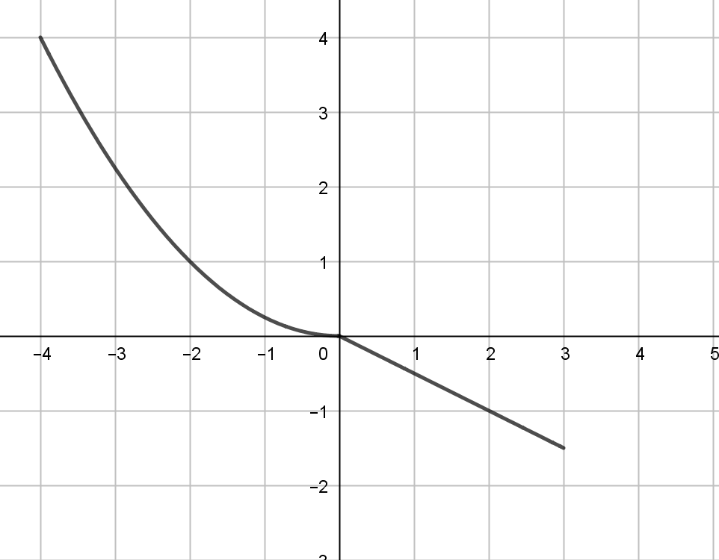

Retrouver la représentation graphique des fonctions suivantes :  et

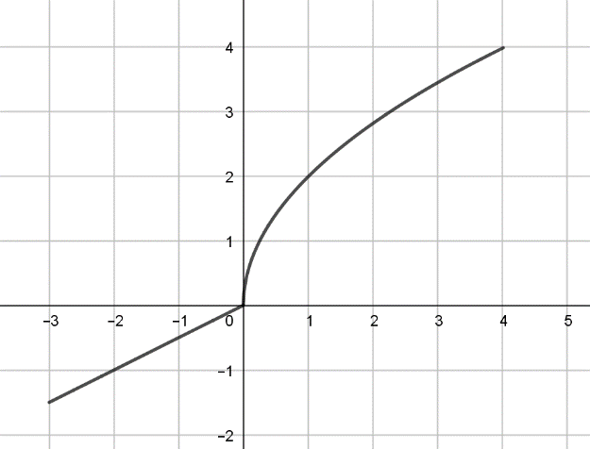

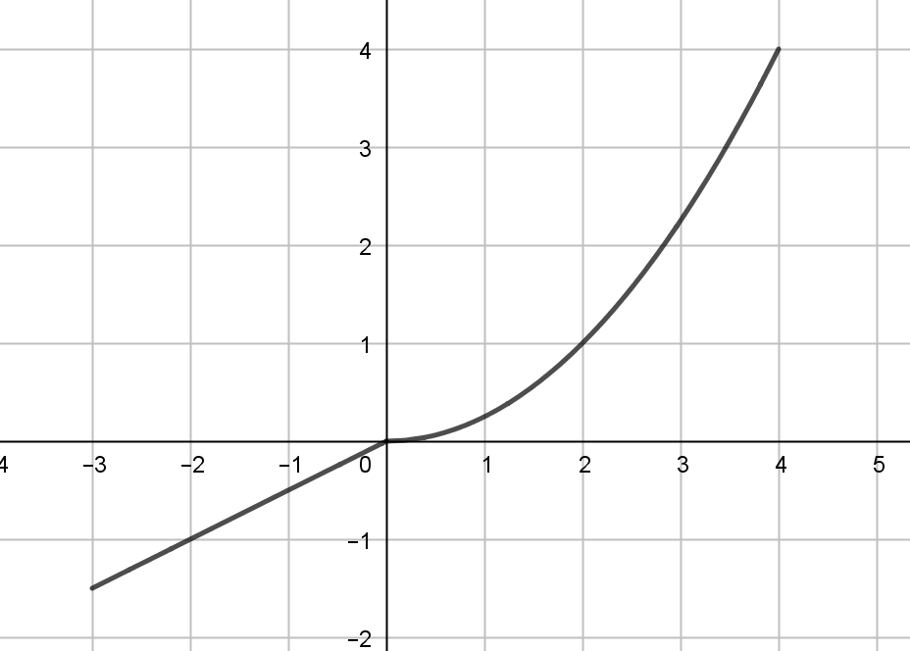

*x*  ………… ………

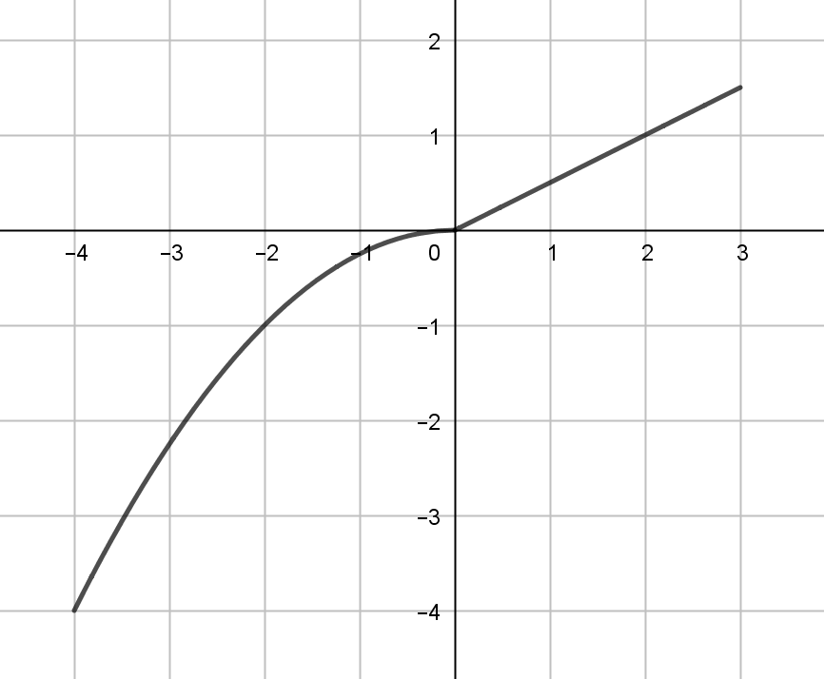 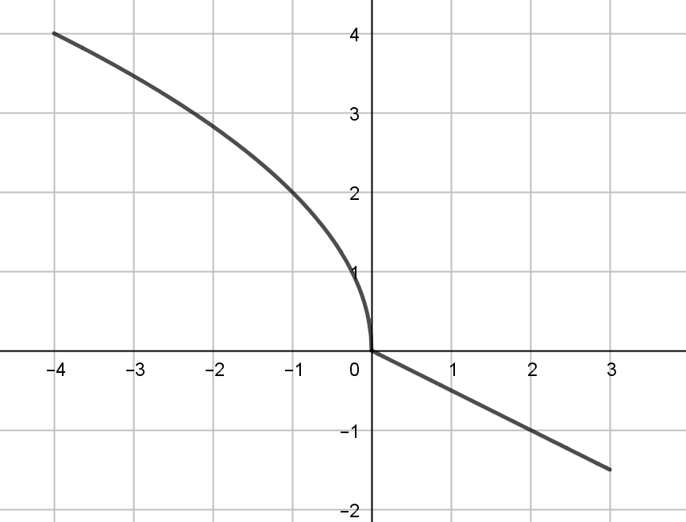

*x*  ………… ………

Construire l’allure de la courbe de la fonction suivante dans le repère ci-dessous

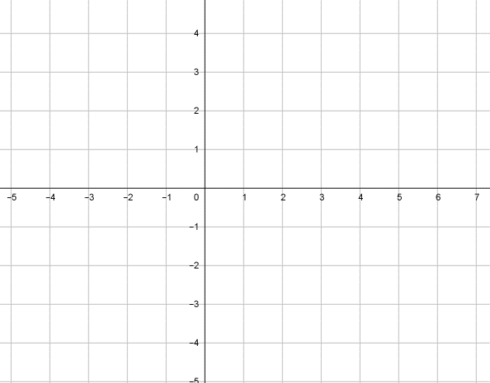

*x*  ………… ……… ………

**Exercice 4 Par groupe**

Sans calculatrice graphique

On a représenté ci-dessous la courbe représentative de la fonction .

|  |  |
| --- | --- |
|  | 1. A l’aide de la courbe ci-contre, construire la représentation graphique de la fonction  dans le repère ci-contre.   *x*  ……………… …………………   1. Construire la représentation graphique de la fonction  dans le repère ci-contre.   *x*  ……………… …………………  Soit la fonction .   1. Laquelle des deux fonctions précédentes correspond à  ?   *x*  ……………… …………………   1. Laquelle des deux fonctions précédentes correspond à  ?   *x*  ……………… ………………… |

**Exercice 5**

Soit *h* la fonction définie par .

1. Compléter le schéma suivant afin de reconstituer l'expression de *h* *x* :

*x*  ……………………… ………………………

1. En faisant correspondre à chaque étape de ce programme une ligne du tableau, calculer les images par *h* des réels

|  |  |  |  |  |  |  |  |  |
| --- | --- | --- | --- | --- | --- | --- | --- | --- |
| *x* | -1 | -0,5 | 0 | 0,5 | 1 | 1,5 | 2 | 2,5 |
|  |  |  |  |  |  |  |  |  |
|  |  |  |  |  |  |  |  |  |

1. Expliquer les réponses obtenues pour 2 et 2,5.
2. Donner le domaine de définition de la fonction *h*.
3. Soient deux fonctions *k* et *l* telles que et .

Est-ce que  correspond à  ou  ?

**Exercice 6 à faire individuellement et à rendre :**

Soit *f* la fonction définie par .

1. Compléter le programme de calcul suivant afin de reconstituer l'expression de *f* *x* :

*x*  …………………….. ………………………

1. En faisant correspondre à chaque étape de ce programme une ligne du tableau, calculer les images par *f* des réels

|  |  |  |  |  |  |  |  |  |
| --- | --- | --- | --- | --- | --- | --- | --- | --- |
| *x* | -0,5 | 0 | 0,5 | 1 | 1,5 | 2 | 2,5 | 3 |
|  |  |  |  |  |  |  |  |  |
|  |  |  |  |  |  |  |  |  |

1. Expliquer la réponse obtenue pour 3.
2. Donner les 2 fonctions  et qui correspondent à   .

= …………………. et = ………………….